RP Windows Server

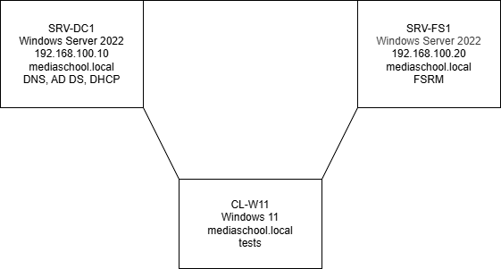

Configuration de 3 VM : le contrôleur de domaine (SRV-DC1) et le serveur de fichier SRV-FS1 avec Windows Server 2022, et le client avec Windows 11 (CL-W11).
J’ai réalisé ce TP 1 fois manuellement via l’interface graphique et une seconde fois en ligne de commandes Powershell.

